МАЛАЯ АРИТЕКТУРНАЯ ФОРМА
«Я ЛЮБЛЮ УСТЮЖНУ»
(Муниципальное образование г. Устюжна)

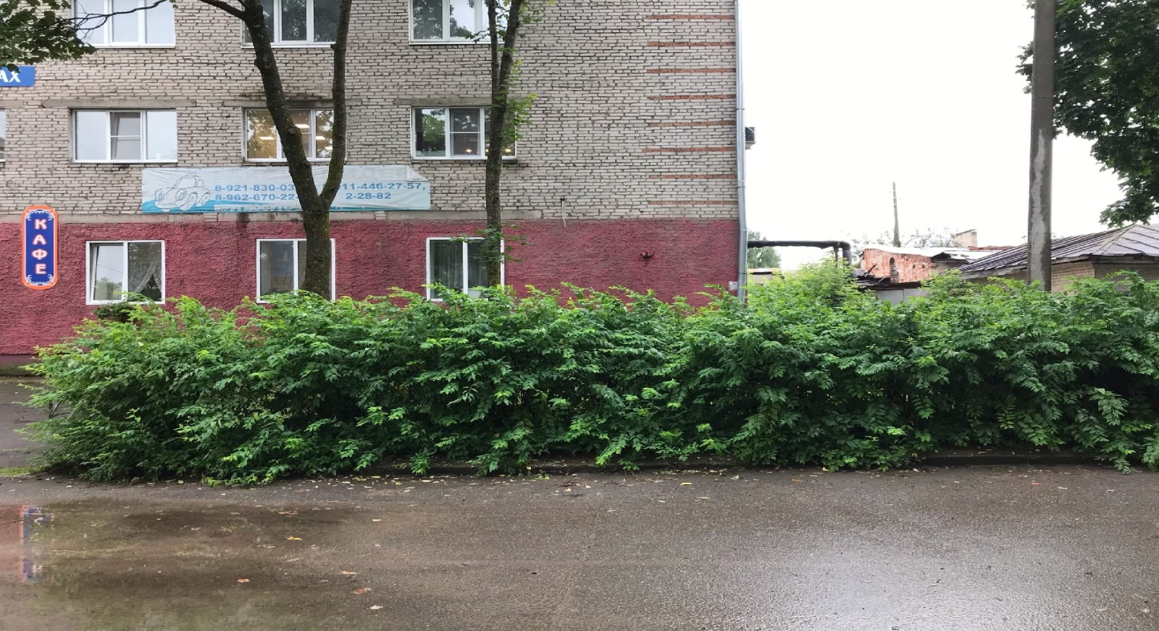
БЫЛО

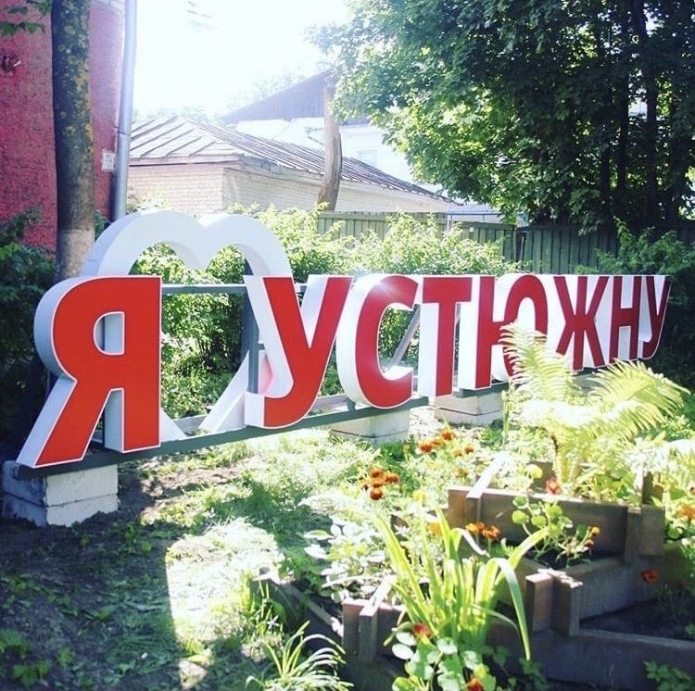
СТАЛО

